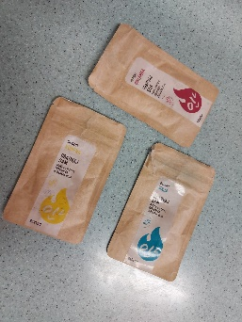 |  | 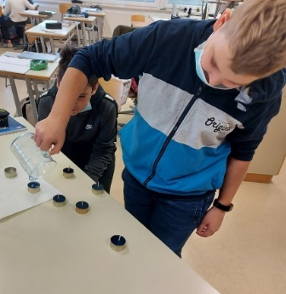

IZDELAVA SVEČK iz ODPADNEGA OLJA

V sredo, 1.12. 2021 smo z učenci 7.a praznično vstopili v mesec december in si izdelali dišeče svečke.

V sklopu eksperimentalnega dela smo ob pomoči gospoda Bogdana iz društva Bolje izdelovali svečke iz odpadnega olja in ozavestili pomen recikliranja.
Odpadno olje nikakor ne sodi v odtok ali na kompostnik. Že en liter zavrženega odpadnega olja lahko onesnaži kar 1000 litrov vode.
Ker odpadno olje zamaši odtočne cevi, privede do povečanega števila malih glodalcev, povzroča težave na čistilnih napravah…, ga odlagajmo na ekološke otoke, kjer so postavljene namenske posode za zbiranje odpadnega olja. S tem bomo poskrbeli, da bo odpadno olje koristno uporabljeno in s tem tudi privarčevali.

Lahko pa se odločite, da kar sami doma odpadno olje reciklirate in iz njega izdelate svečke.
Naša ekološko obarvana ura je prehitro minila. Razmišljali smo o pomenu recikliranja, varovanju našega planeta, varčevanju in si izdelali vsak svojo dišečo svečko.

Želite svečko iz odpadnega olja izdelati tudi vi? Poskusite. https://www.youtube.com/watch?v=9svvTJmPGAk

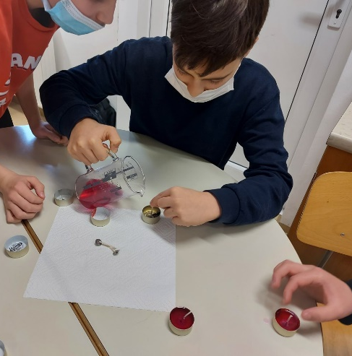 | 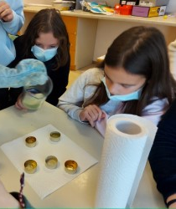

Zapisala : Sabina Hočevar

